



|  |  |
| --- | --- |
| 题 目： | 基于Android的知乎日报APP |

|  |  |
| --- | --- |
| 班 级: | 16计算机本1 |
| 姓 名: | 林涛，梁李昊，朱静迪 |
| 学 号: |  |
| 指导老师: | 郑向阳 |
| 完成日期: | 2018/12/15 |

# 摘 要

本系统是基于知乎借口实现的日报APP，每日提供来自[知乎](https://baike.so.com/doc/5353818-5589282.html" \t "https://baike.so.com/doc/_blank)社区的精选问答，还有国内一流媒体的专栏特稿。本系统基于移动平台，界面清晰、使用简便，使用者可以高效地利用本APP进行信息获取与阅读，在进行高品质阅读的同时可以对文章点赞与评论，与知友们互动，逐渐提升自身文化内涵。本文将详细介绍本系统的设计思想与实现过程。

**关键词：**Android；高品质阅读；

# 1 关键技术介绍

## Sql1ite数据库

SQLite是一个进程内的库，实现了自给自足的、无服务器的、零配置的、事务性的 SQL 数据库引擎。它是一个零配置的数据库，这意味着与其他数据库一样，您不需要在系统中配置。

就像其他数据库，SQLite 引擎不是一个独立的进程，可以按应用程序需求进行静态或动态连接。SQLite 直接访问其存储文件。

## 数据处理并上传

在本系统中，需要使用知乎日报API来实现数据的传输，用户在使用本APP时，系统将从数据库中获取数据并呈现至表现层。 2 总体设计

## 2.1 系统构架

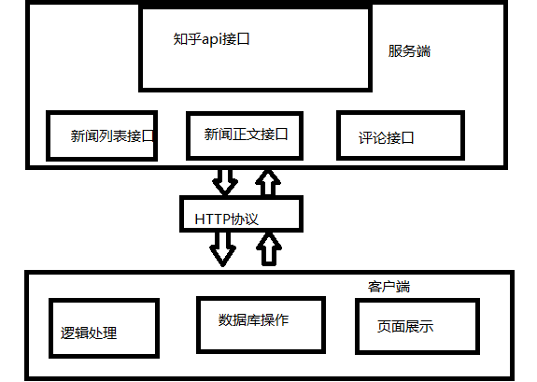

## 2.2 设计任务与目标

Android具有完整的API，平台成熟，开发难度适中，开发出的软件使用方便。用Android作为本次设计的系统的使用平台能够更好的实现知乎日报，并使其发挥最大的效果。在本次设计中，目标是完成一个基于Android的知乎日报，主要的内容如下：

1. 近期新闻的查看，采用知乎接口数据，对json进行解析，将数据写入sqlite数据库，方便之后离线阅读。
2. 新闻细节查看，当点击近期新闻的一个item的时候，就会进入细节新闻模块，

从接口获取，将获取的html放入webView中进行展示。

1. 新闻评论的查看，新闻细节上方的评论图标，就进入查看新闻评论部分，新闻分别分成长评和短评，进行展示。

## 2.3 系统设计流程

本系统包括系统界面、同步数据、用户操作结果获取、网络传输与接收4个流程模块。系统界面模块使用Android的布局文件来完成界面整体设计；同步数据模块和网络传输与接收模块在客户端使用google的Volley封装请求内容，将请求的数据放入ClintApplication中的队列中。而服务器端使用知乎日报的接口来处理数据，并进行逻辑处理，同步数据模块只需要从数据库读取数据返回请求的内容即可，网络传输与接收模块根据客户端传来的请求进行逻辑分析，最终根据处理后的结果返回数据或返回操作提示代码。用户操作结果获取模块根据系统界面中用户进行的操作。

系统的详细流程如下图：

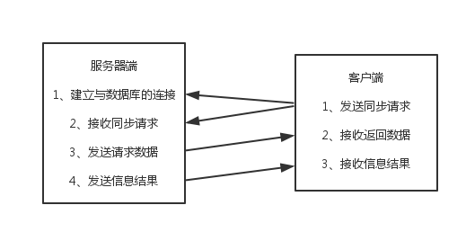

## 2.4 各功能模块设计

本系统共分为3个功能模块，分别为新闻列表、新闻细节、新闻评论。

# 3 系统详细设计

## 功能列表

* 查看文章内容(包括往日文章)
* 查看知乎讨论
* 查看文章评论及赞数

## 3.1 查看文章内容

查看文章内容功能，用户在点击view时，页面将进行跳转，并调用知乎api接口显示文章详细内容。



整个页面使用了一个RecyclerView 构成

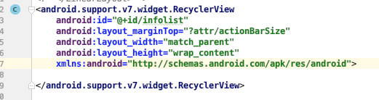

recyclerView 是ListView 的一个升级版本 可以创建更多复杂的布局。

只需要在build.gradle中添加一句他的相关依赖就可以完成

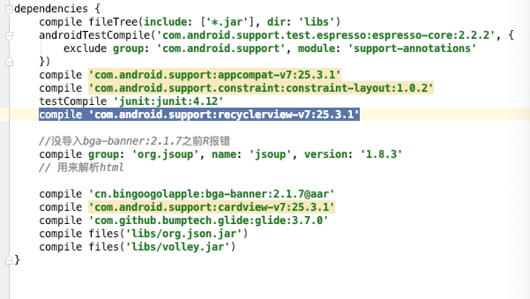

首先是首页顶部的轮播图，我们采用的是安卓轮播控件**BGABanner，引入了BGABanner-android库，具体在build.gradle（Module：app）内引入**

compile **'cn.bingoogolapple:bga-banner:2.1.7@aar'**

**具体的布局代码如下**

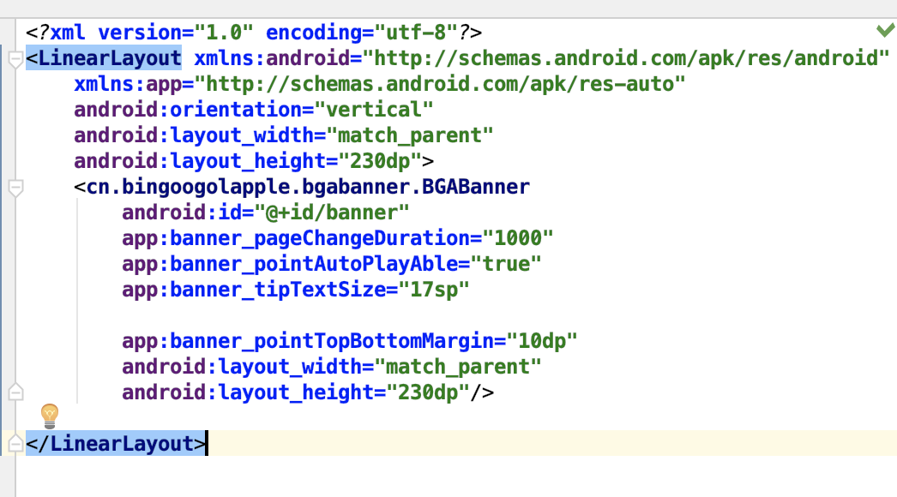

轮播图内的内容，通过知乎接口进口抓取，代码如下

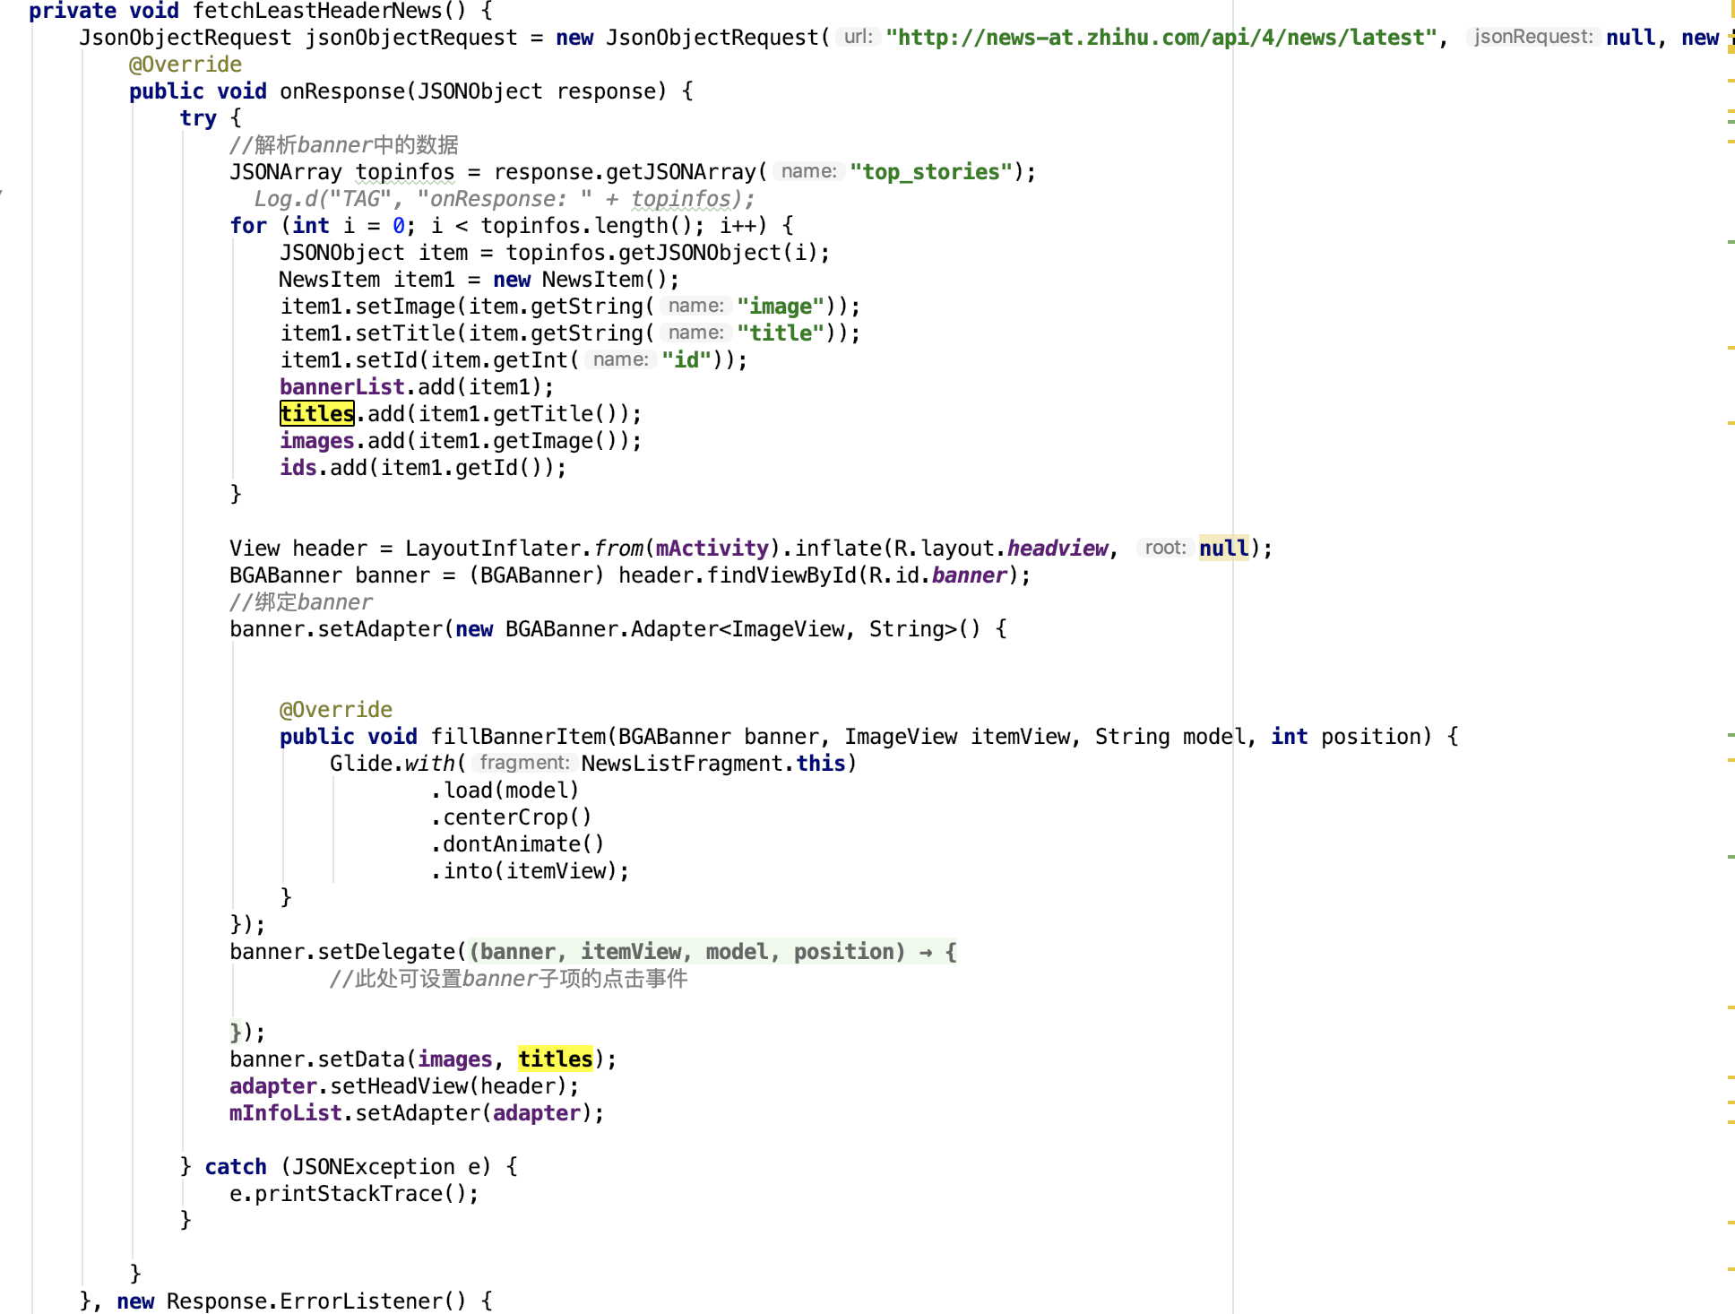

通过接口获取到返回的json对象列表，充血onResponse方法。将每一个json对象都存入json数组中，并且添加至相应的arraylist列表，再对banner进行绑定，获取id等操作，重写fillBannerItem方法，使用Glide加载库对图片和文字进行加载。最后设置该banner的数据模型和文案的集合。将它添加到首页列表的头部，再添加到**RecyclerView。**

我们通过使用谷歌官方的volley http 请求库来进行接口数据的获取

下面是接口数据获取的代码

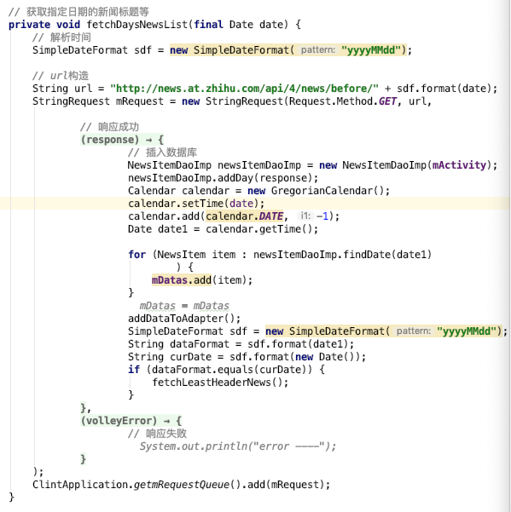

简单解释一下以上的代码

主要是对数据的异步获取，得到响应之后将数据存入数据库

下面是对数据的渲染操作

继承了RecyclerView的内部类 Adapter

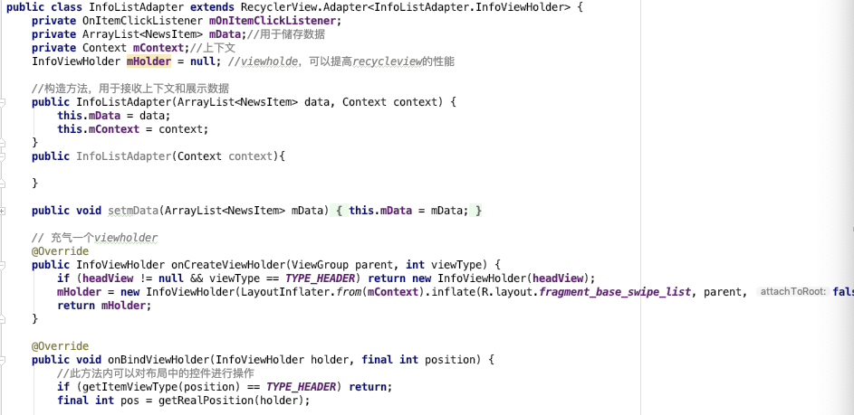

onBindViewHolder是这个类比较核心的方法

在这里我也曾经被一个bug困扰

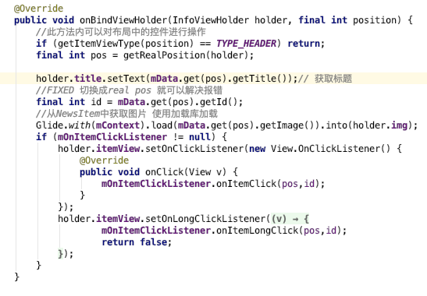

就是我和梁酱分别做了下面的items 和上面的轮播图

并且各自的代码都没有问题

但是我们将各自的分支合并到dev 支的时候

就出现了报错 链表的索引溢出了

经过排查

这个问题出在 梁酱的轮播图 其实也是一个recycle的 Item 的其中之一

所以position在计算的时候会给他的位置+1

但是mData 的长度正好是position的长度 所以就报错了

解决办法是使用内置的getRealPosition()方法获取真实的位置

另外 在安卓中 图片是无法用接口的网址中直接显示的

## 经过查找资料 外面采用了强大Glide 图片加载库

只需一行代码就可以将url加载称为图片

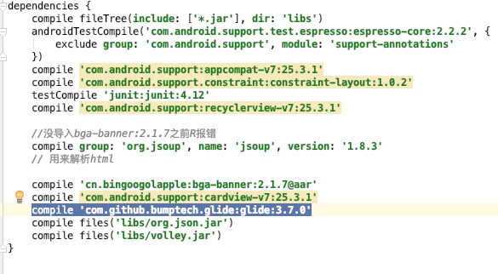

最后图片和文字 都可以正常加载了 ！

但是 问题又来了

原生 的RecyclerView.Adapter 无法直接设置监听

在Adpter内部写一个接口

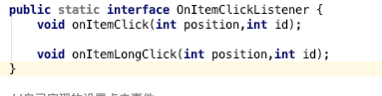

来响应点击

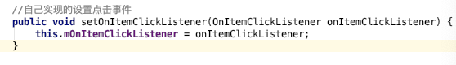

## 最后在adapter实例中添加监听器

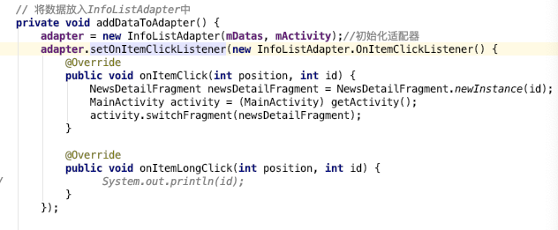

## 通过获取点击的id跳转到指定的detailFragment 中

瀑布流的实现

需要为recycleView 添加滑动监听

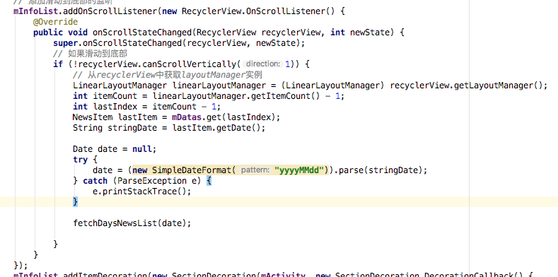

判断滑动到底部，就根据最后一个的index去找到最后一天的数据

将日期提取出来

使用fetchDaysNewsList()方法去抓取最新的数据

需要注意的是

每次给ArrayList添加数据的之后，需要调用adapter. notifyItemChanged()

这样UI界面才会更新

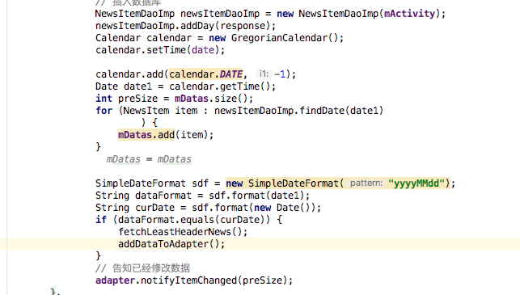

## 3.2 数据链接模块

这个App采用了Dao（数据访问对象）层来对业务逻辑和数据进行连接

 数据层（DAO）是专门提取出来处理数据库的操作对象。是一个个原子性的对象。

       资源层主要是数据库的操作层，可以对数据进行增删改查。但是如果直接使用资源层操作处理数据库，会让代码变得复杂混淆难以重用。所以我们将操作提炼出来，也就成了DAO层。

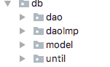

dao 包 主要存放的是接口

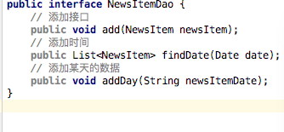

daoimp 包存放的是一些对于dao接口的实现

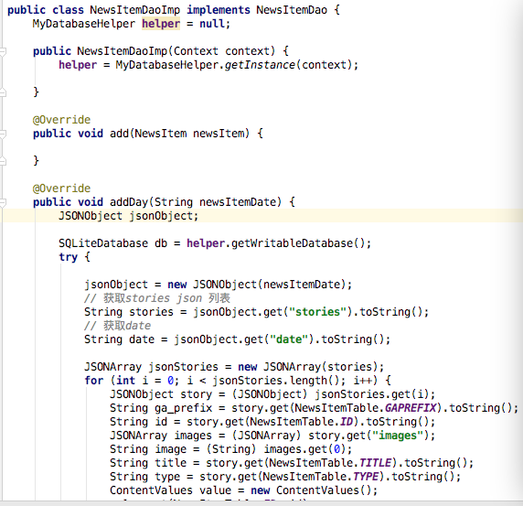

model 存放的是各个实体类

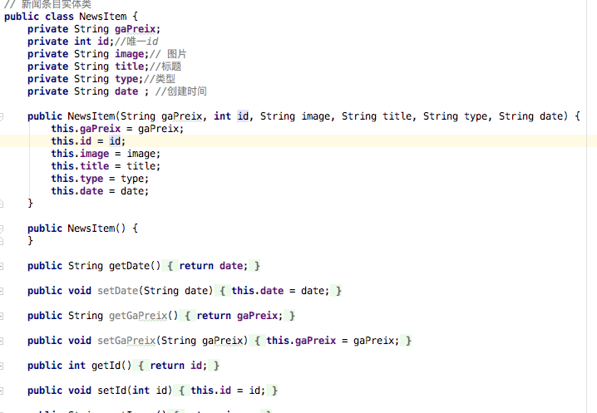

until 则是存放的是工具类

## 

## 3.3 查看文章评论和赞数

用户在点击评论图标时，页面将进行跳转，调用知乎api的评论接口获取评论数据；

知乎评论短评获取方法

Public void fetchShortComment

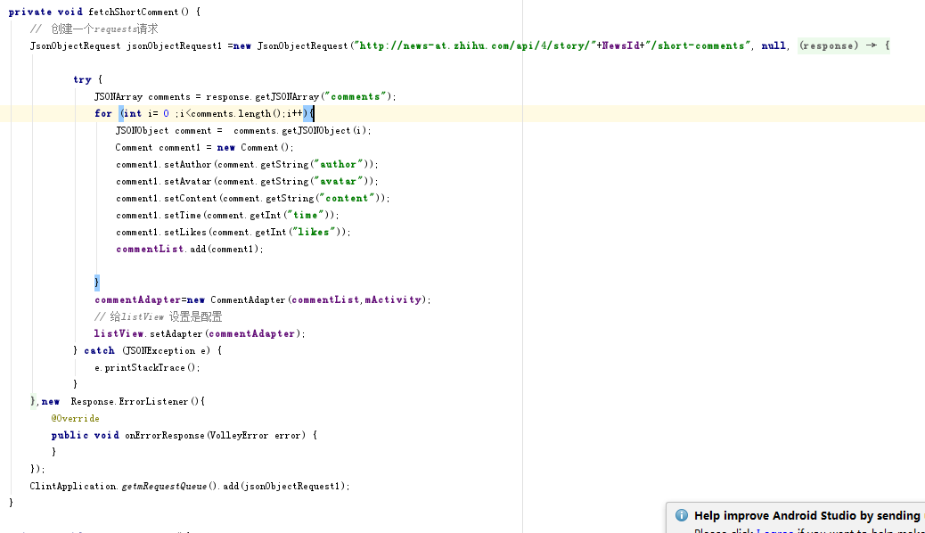

知乎评论长评获取方法

Public void fetchLongComment

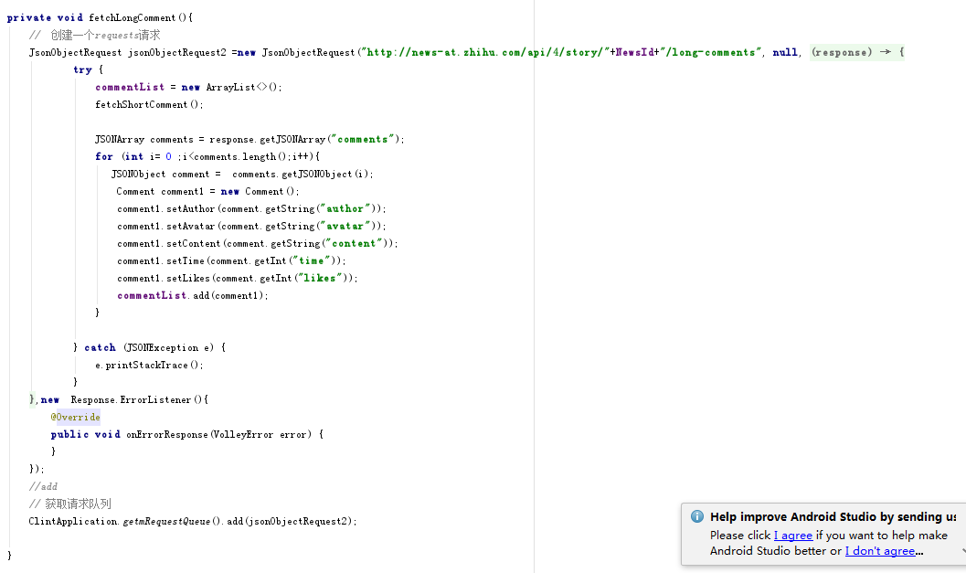

在长评方法中调用短评方法，将数据封装在同一个commentlist中。

由于onresponse 是异步方法，所以将适配器的配置与初始化放在短评方法中。

接下来是CommentAdapter适配器代码如下：

@Override  
**public** View getView(**int** i, View view, ViewGroup viewGroup) {  
 view = **minflater**.inflate(R.layout.***comment***, viewGroup,**false**);  
 CommentHolder commentHolder = **new** CommentHolder();  
  
 commentHolder.**author** = (TextView) view.findViewById(R.id.***comment_username***);  
 commentHolder.**content** = (TextView) view.findViewById(R.id.***comment_content***);  
 commentHolder.**timedate**=(TextView) view.findViewById(R.id.***comment_time***);  
 commentHolder.**img**=(ImageView) view.findViewById(R.id.***comment_image***);  
 commentHolder.**likes**=(TextView)view.findViewById(R.id.***comment_likes***);  
 view.setTag(commentHolder);  
 bindView(i, view);  
 **return** view;  
}

**public void** bindView(**int** posotion, View view) {  
 SimpleDateFormat sdf=**new** SimpleDateFormat(**"MM-dd HH:mm"**);  
 Comment comment = **commentList**.get(posotion);  
 CommentHolder commentHolder = (CommentHolder) view.getTag();  
 TextPaint paint=commentHolder.**author**.getPaint();  
 paint.setFakeBoldText(**true**);//绑定用户名，使中文用户名加粗显示。  
 commentHolder.**author**.setText(comment.getAuthor());  
 commentHolder.**content**.setText(comment.getContent());  
 commentHolder.**time**=comment.getTime();  
 commentHolder.**timedate**.setText(sdf.format(**new** Date(commentHolder.**time**\*1000)));//转换时间戳为时间  
 commentHolder.**likes**.setText(String.*valueOf*(comment.getLikes()));  
 Glide.*with*(**context**).load(**commentList**.get(posotion).getAvatar()).into(commentHolder.**img**);//图片加载库加载图片  
}  
  
**public class** CommentHolder {  
 **public** TextView **author**;  
 **public** TextView **content**;  
 **public** TextView **likes**;  
 **public** ImageView **img**;  
 **public int time**;  
 **public** TextView **timedate**;  
  
  
}

评论页面具体效果如下图

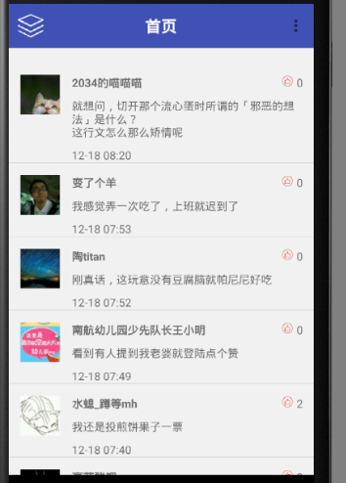

### 3.4 详细新闻页面

**3.5 首页recycleView 分组实现**

**这**个项目比较困扰我的是，如果在对新闻进行瀑布流加载的时候，再进行recycleView的分组，在CSDN和stackoverflow上不断学习之后我找到了一个法子！

就是使用I**temDecoration** 在每天最早的新闻上面添加那天的日期

**我**定义了一个**SectionDecoration**类重写**ItemDecoration 的**指定方法

这个类需要传入一个回调接口

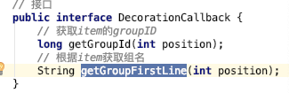

第一个方法是获取当前渲染的item的组id，第二个方法获取组名

这个回调接口主要在item被渲染的时候调用

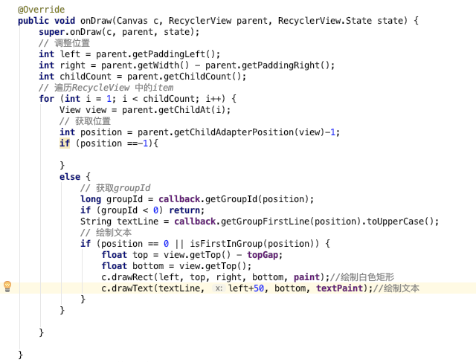

这个方法主要是将每天第一个新闻画上日期

最后实现这个接口 将ItemDecoratio添加到recycleView 中

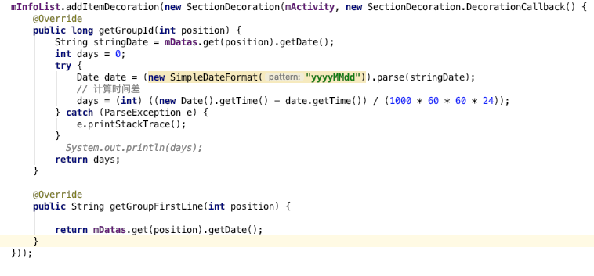

**上面主要是对于接口的实现**

## 3.6 细节布局

实现了软件全屏

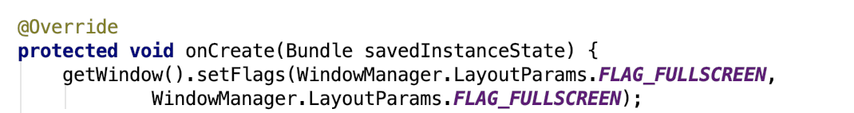

以及toolbar的布局

在首页，显示为一个图标，以及首页标题

点击list内容进入到详细页的时候，上方会显示一个返回图标，以及居右的两个图标，分别为评论和点赞，当然，旁边会带有各自的数目，评论总数以及点赞总数



xml布局如下

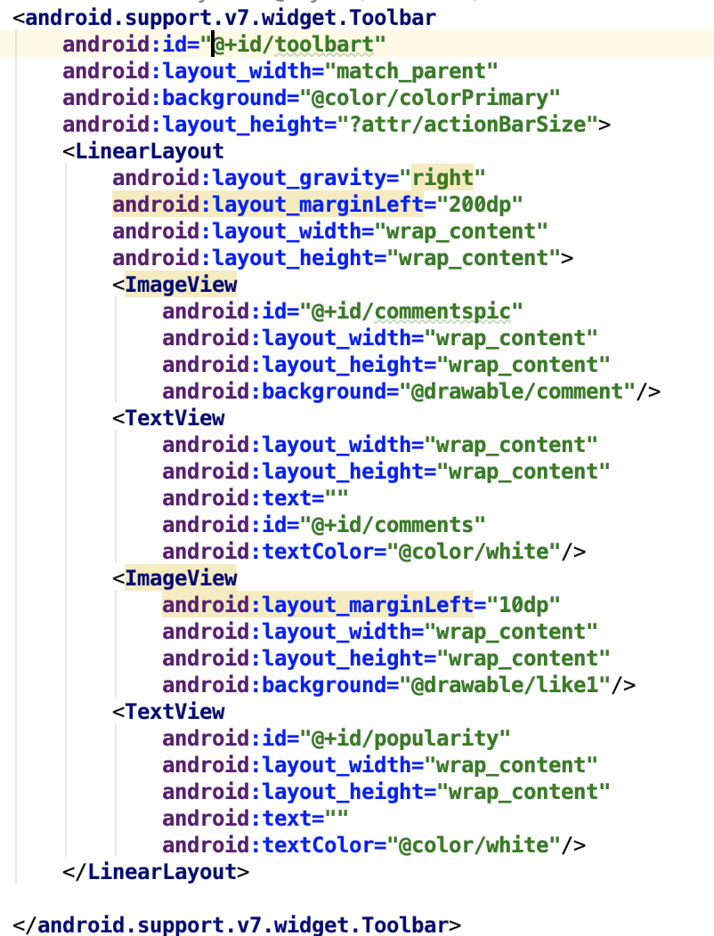

具体按钮的实现以及顶部标题文字如下：

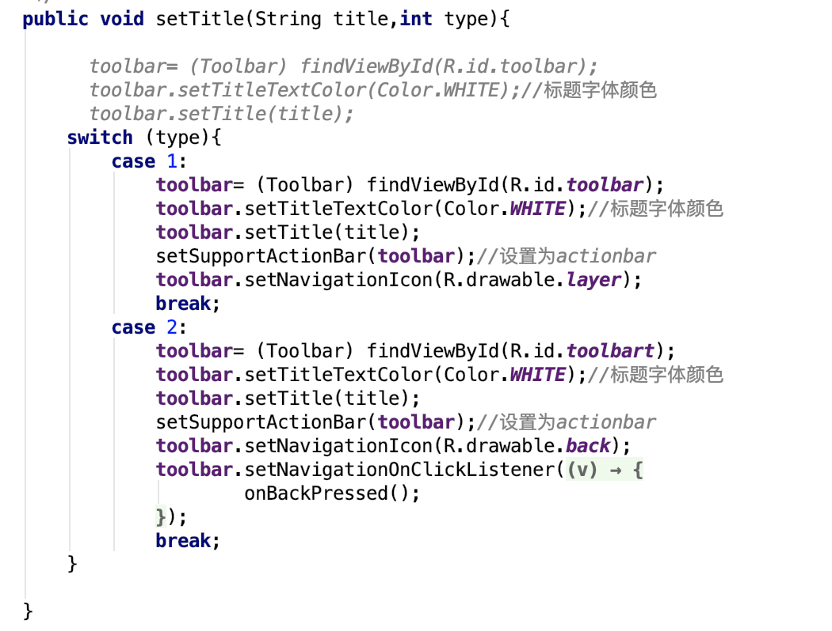

每当页面切换，都会去调用这个setTitle方法，对toolbar的相关内容进行一系列的操作

获取评论数目以及点赞数目代码如下：

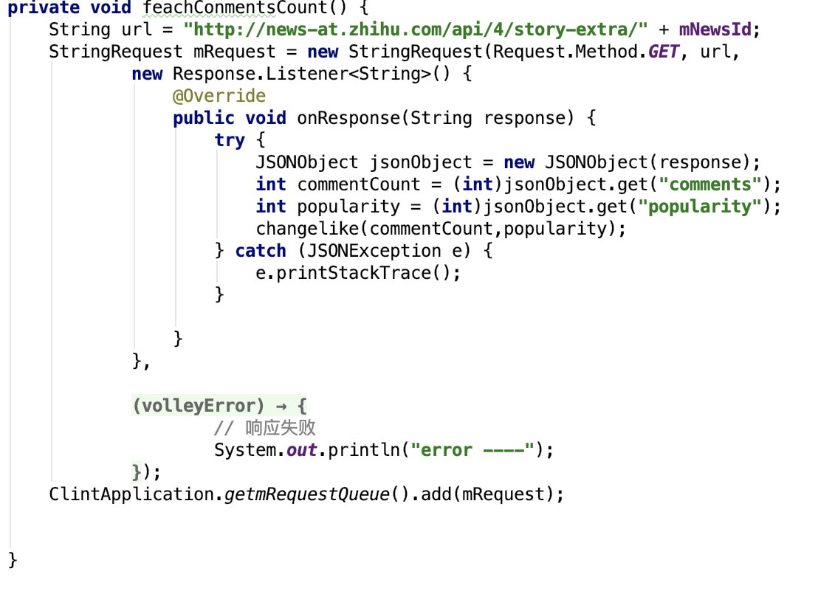

发送请求给接口，获取数据后将数据强转为int类型，并且调用changelike方法

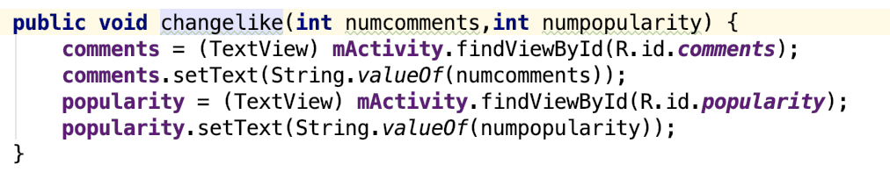

**以达到动态改变数据内容。**

# 4 结论

通过本次实验，一开始以为这个知乎日报，看手机上实现的那么简单，认为一个listView 和webView 就可以实现的东西，没想到最后用recycleView花了挺久的时间实现的，重构了几次代码，感觉还是很舒服的。